## Simlarni bir – biriga ulash va izolyatsiyalash

### Mavzudan maqsad

* O`quvchilarga kabellardan to`g`ri foydalanish va xavfsizlikni oshirish

### Nazariy qism

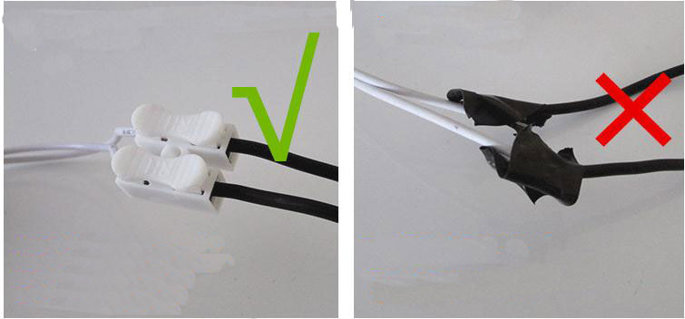

51 – rasm. Kabellarni bir – biriga to`g`ri ulash.

Energetika tizimi elektr toki bilan ishlash xavflilik jihatidan dunyoda yuqori o`rinda turadi. Shuning uchun har bir elektromontyor tok bilan ishlayaotganda juda e’tiborli bo`lishi juda muhim. Kabellarni bir biriga ulash jarayonida ularni ochiq qolishi, metal yoki elektr o`tkazuvchi jihozlarga tegib qolishidan saqlashi zarur. Bunda izolyatorlardan foydalanish kerak. Chunki elektr toki hidsiz rangsiz va ovozsiz hisoblanadi, bir biriga ulangan kabellar ochiq qolmasligi uchun ularga izolyator bilan mahkamlash zarur.

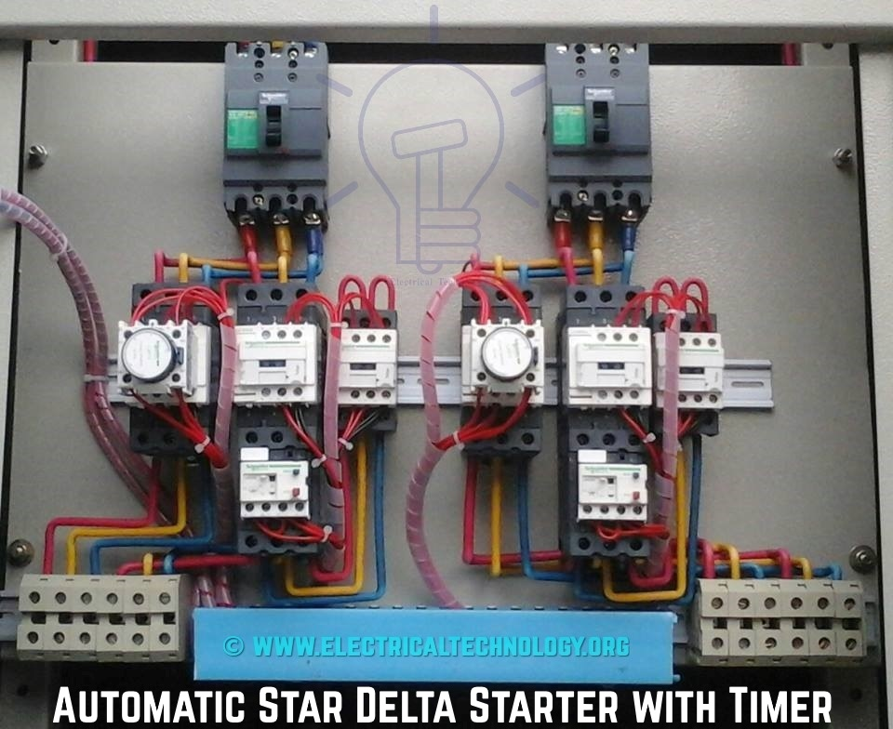

52 – rasm. Motorni ulanish sxemasi

### Amaliy mashg`ulot

Rasmdagi sxemani xavfsiz qilib ulash

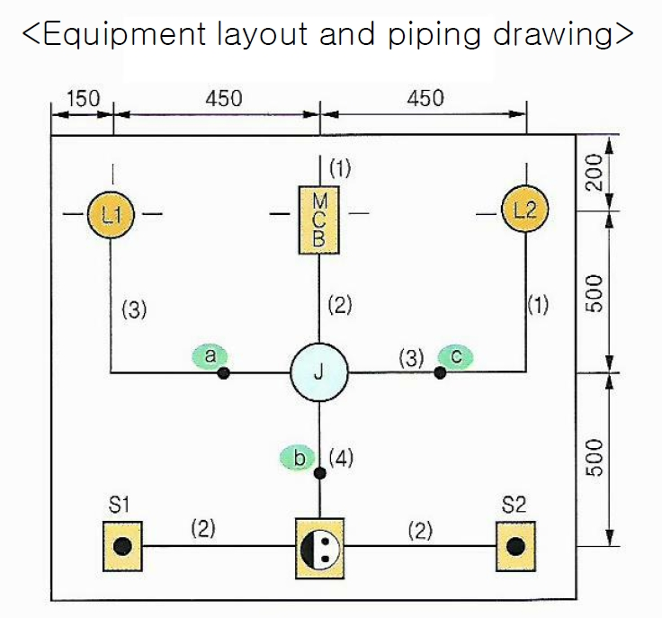

53 – rasm. 2 ta chiroq va 1 rezitkani ulash

**Elektr simlar, ulash apparatlari Saqlagichlar va rele.**

Reja.

1. Elektr simlarining turlari.

2. Simning kesim yuzasi bilan uning qarshiligi orasidagi bog’lanish.

3. Ulash apparatlari.

4. Saqlagichlar.

Elektr jihozlar chizmalarida ulanmalar uchun avtotraktor [simlari ishlatiladi](https://hozir.org/mavzu-avtomobil-shinalarini-tamirlash-reja.html), ular past kuchlanishli (48 V gacha GOST9751-77) va yuqori kuchlanishli (20 - 30 ming V) simlarga bo'linadi.

Avtotraktor simlarining izolatsiyasi sifatida polivirulxloridli plastikatdan foydalaruladi. U avtomobillardagi simlar izolatsiyasiga qo'yiladigan talablarni qanoatlantiradi, ya'ni moy, benzin va kislotaga bardoshligi yuqori, yonishni tarqatmaydi, past va yuqori haroratlarda ishlash layoqatliligiga ega. PBA, PVAE va PVAL rusumli simlardan -40 dan +105°C gacha bo'lgan haroratlarda ishlaydigan ulanmalar uchun foydalaruladi, qolgan rusumdagi simlar esa -40 dan +70°C gacha bo'lgan haroratlarda ishlatiladi. Agar asboblarni ulashda simlarni ekranlash talab etilsa, u holda PVAE va PGVAE rusumli simlar qo'llaruladi. Simlarni mexanik shikastlanishlardan himoya qilish zarur bo'lgan hollarda esa PGVAB rusumli izolatsiyasi zirxlangan simlar ishlatiladi.

Sim ustidagi qoplama quyidagi ranglarda tayyorlanadi: oq, sariq, to'q sariq, qizil (bordo), pushti, ko'k (havo rang), yashil, [jigarrang](https://hozir.org/6-m-a-v-rulone-korichnevih-oboev-na-m-meneshe.html), qora, kulrang va siyohrang. Ular ustidan ayrim simlarda qo'shimcha ravishda XS 503 emal bilan halqa yoki uzun lenta ko'rinishida oq, havorang, qizil, qora ranglar berilgan bo'ladi. Simlarining ishlash muddati 8 yildan kam emas (GOST 9751-77). Simning kesim yuzasini tanlashda quyidagi talablar, ya'ni simning ruxsat etilgan qizishi, zanjirdagi ruxsat etilgan kuchlanish, simning mexanik mustahkamligi va yotqizish usuli (yakka yoki dastada) kabilardan kelib chiqib, tok yuklanishini e'tiborga olish kerak.

Simning kesim yuzasi bilan uning qarshiligi orasidagi bog’lanish.

Simning [nominal kesim yuzasi](https://hozir.org/maruza-14-mavzu-tik-stvollarning-kondalang-kesim-yuzasi-shakli.html), mm2 Elektr qarshilik, 10-2 m/m dan ko’p emas

0,5 3,7

0,75 2,5

1,0 1,85

1,5 1,2

2,5 0,72

4,0 0,46

6,0

0,29

Simlarni yakka yotqizilganda tok yuklanishining ruxsat etilgan qiymatlari

|  |  |  |  |  |
| --- | --- | --- | --- | --- |
| Simning nominal kesim yuzasi, mm2 | Atrof-muhitning 0C haroratida ruxsat etilgan yuklanish, A | | | |
| +20 | +30 | +50 | +80 |
| 0,5 | 17,5 | 16,5 | 14,0 | 9,5 |
| 0,75 | 22,5 | 21,5 | 17,5 | 12,5 |
| 1,0 | 26,5 | 25,0 | 21,5 | 15,0 |
| 1,5 | 33,5 | 32,0 | 27,0 | 19,0 |
| 2,5 | 45,5 | 43,5 | 37,5 | 26,0 |
| 4,0 | 61,5 | 58,5 | 50,0 | 35,5 |
| 6,0 | 80,5 | 77,0 | 66,0 | 47,0 |
| 16,0 | 149,0 | 142,0 | 122,0 | 88,5 |

Simning rusumiga qarab uning tok o'tadigan ko'ndalang kesim yuzasi quyidagi o'lchamlarda bo'lishi mumkin: 0,5; 0,75; 1,0; 1,5; 1,5; 2,5; 4,0; 6,0; 10; 16; 25; 35; 50; 70; 95 mm2 .

S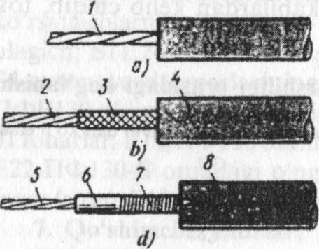tarter zanjiridagi simlarning kesim yuzasi shunday tanlanadiki, simdagi kuchlanishning pasayishi starter iste'mol qilayotgan har bir 100A tokka 0,2V dan ortmasligi kerak. Simlarning uchlari vint bilan qotirishga yoki shtekerli ajratkichlarga moslangan bo'ladi. Bu moslamalar sim uchiga kavsharlab yoki presslab biriktiriladi. Shtekerli birikmalar ularni ajratishda kam kuch (1-3 N) [talab etsa-da](https://hozir.org/mustaqil-ish-mavzu-talab-va-taklif-nazariyasi-bozor-muvozanati.html), yuqori o'tish qarshiligiga ega (2-2,5 marta). Shu sababdan kontaktlar buzilib va bo'shashib qolmasligi uchun zarurat bo'lmaganda shtekerli birikmalarni ajratish tavsiya etilmaydi.

O’t oldirish tizimi zanjirida ishlatiladigan yuqori kuchlanish simlari (74-chizma) ko’p tolali metal o’tkazgichi (1) bo’lgan ПВВ rusumli oddiy simlarga hamda ПВВО va rusumli shovqinni so’ndiruvchi simlarga ajratiladi.  
 **Yuqori kuchlanishli elektr simlar:**

a-ПBB rusumli; b-ПBBO rusumli; d- ПBBП-rusumli.

ПВВ rusumli simlar ishlatilganda har bir svecha uchun so’ndirgich rezistorlari bo’lgan uchlik o’rnatilishi lozim. ПВВО rusumli rezistiv sim ( 74-chizma, b) qurumli eritma shimdirilgan paxta ipdan tayyorlangan tola-o’zakdan (2), ip-gazlama yoki kapronli o’ramadan (3) va polivinilxlorid plastikat yoyinki bir yoki ikki qatlamali rezinadan tayyorlangan muhofazalagichdan (izolatsiyadan) (4) tashkil topgan.

ПВВП rusumli rezistiv sim (74-chzma, d) tarkibida 20% ПДФ polivinilxlorid plastikati va 80% ferrit kukuni bo’lgan ferroplast (6) bilan qoplangan zig’ir ipdan iborat. Ferroplastli o’zak sirtiga 0,12 mm diametrli ingichka sim (7), 0,33 mm qadam bilan o’ralgan (ingichka sim materiali 40H). tok o’tkazuvchi spiralsimon tola ustidan izolatsiya sifatida polivinilxloridli plastikat (8) qoplangan.

Bu simlar shovqinni so’ndirish ham, ferro plast qatlamini ham o’tkazgich-spiral yordamida amalga oshiriladi.

**ULASH APPARATURALARI**

Ulash apparaturalariga o't oldirish uzgichi, akkumulator [batareyasining uzgichi](https://hozir.org/startyorning-elektromexanik-tavsifi.html), yorug'likni markaziy almashlab ulagichi, avariyali holat daraklagichining va tormozlash signallarining uzgichlari hamda boshqa iste'molchilarning uzgichlari kiradi.

O't oldirish uzgichi dvigatelni yurgazishda starterni o't [oldirish tizimini](https://hozir.org/ot-oldirish-tizimi-togrisida-umumiy-malumotlar-ot-oldirish-tiz.html), yorug'likni markaziy almashlab ulagichini va nazorat o'lchov asboblarini tarmoqqa ulaydi. Ayrim chizmalarda o't oldirish uzgichi ulanganda oynatozalagich, isitkich va elektr jihozlar chizmasi normal ishlashi uchun zarur bo'lgan boshqa asboblarga tok yuboriladi.

Yorug'likni markaziy almashlab ulagichi avtomobilning harakatlanish sharoitiga qarab yorug'lik asboblarini ulash va almashlab ulash uchun xizmat qiladi. Asboblar shchitini peshtokchasini yoritilganligini o'zgartirish uchun ayrim markaziy almashlab ulagichlar peshtokcha lampalari zanjiriga ulangan reostatga ega. Avtomobillarning yangi konstruksiyalarida (KaMAZ) yorug'likni markaziy almashlab ulagichi va burilish ko'rsatgichlarni almashlab ulagichi rul kolonkasiga joylashtirilgan.

Isitkich, oyna tozalagich, yoritish chiroqlari va boshqa asboblarning uzgichlari tumblyor, klavishli uzgichlar shuningdek, ishonchliroq bo'lgan tugmachali uzgichlar ko'rinishida tayyorlanadi.

**SAQLAGICHLAR.**

Zanjirlar va asboblarni qisqa tutashuv hamda uzoq muddatli ortiqcha yuklanishlardan himoya qilish termobimetall va eruvchan saqlagichlar bilan amalga oshiriladi.

Termobimetall saqlagichlar ancha uzun bo'lgan va shuning uchun qisqa tutashuvlar ehtimolligi baland bo'lgan yoritish zanjirlariga ulanadi. Termobimetall saqlagichlar ko'p karra ishlaydigan va bir karra ishlaydiganlarga bo'linadi. Zanjirda qisqa tutashuv yoki ortiqcha yuklanish sodir bo'lsa, ko'p karra ishlaydigan saqlagichning kontaktlari davriy ravishda tutashadi va ajraladi, bir karra ishlovchi saqlagichning kontaktlari esa ajraladi. Saqlagichni qaytadan ishga tushirish uchun tugmachani bosish lozim.

Eruvchan saqlagichlarning [afzalligi shundaki](https://hozir.org/kokrak-suti-bilan-oziqlantirish.html), ularni alohida asboblarni himoya qilish uchun (masalan, o'ng va chap faralardagi uzoqni va yaqinni yorituvchi chiroqlarning har birini alohida) ishlatish mumkin. Bu albatta, avariyali (halokatli) rejimlarda elektr jihozlar chizmasining yashovchanligini oshiradi. Kamchiliklari - chizmaning birmuncha murakkablashishi va saqlagichni almashtirish uchun qo'shimcha vaqt sarflanishidir. Eruvchan saqdagichning zanjirni uzib qo'yish vaqti tok kuchi nominal qiymatdan uch marta ortib ketganda (>3Inom), 10 soniyadan ko'p emas. Tok kuchi 1,5 I bo'lganda eruvchan saqlagich bu tokka 30 daqiqa mobaynida chidashi kerak.

**RELE**

Elektr jihozlar chizmalaridagi rele starterni, signallarni, faralardagi uzoqni va yaqinni yorituvchi chiroqlarni dvigatelning sovitish tizimidagi shamolparrakni (BA3-2103 va boshqa avtomobillar), orqa oynak qizdirgichini, isitkichini, fara tozalagichlarni ulash va generatorning uyg'otish cho'lg'amini uzib qo'yish uchun (KaMA3) hamda dvigatelni yurgazish oldi isitkichlarining chizmalarida (KaMA3) qo'llaruladi. [Rele oynatozalagich](https://hozir.org/18-mavzu-elektr-taminot-tizimlarining-rele-himoya-va-avtomatik.html), qo'l tormozining nazorat lampasi chizmalarida, shuningdek, batareyaning zaryadlanishini bildiruvchi nazorat lampaning zanjirida va boshqa holatlarda ishlatiladi.

Ishlash rejimiga qarab relelar rejimi qisqa muddatli va uzoq muddatli relelarga ajratiladi. Relening ishlash muddati kuchlanishga bog'liq holda 25 mingdan 200 minggacha ulanishni tashkil qiladi. Yig'ishga va almashtirishga qulay bo'lishi uchun yangi avtomobillarda rele shtekerli chiqishlarga ega va barcha relelar saqlagichlar bilan birgalikda yagona blokka o'rnatilgan (BA3-2105).

Burilish ko'rsatkichning rele-uzgichi avtomobilning burilishlarda lipillovchi yorug'lik signallari olish uchun mo'ljallangan. Uzgich burilishni daraklovchi lampa zanjiriga ketma-ket qilib ulanadi. PC57 turidagi uzgich har birining quvvati 21 W bo'lgan ikkita lampani va quvvati 1 W bo'lgan bitta lampani ulashga mo'ljallangan. Ushbu holatda lipillashlar chastotasi daqiqada 90 ± 30 gacha bo'lishi ta'minlanadi. Quvvati boshqacha bo'lgan lampalar ishlatilganda yoki lampalardan birortasi kuyib qolgan bo'lsa, lipillashlar chastotasi o'zgarib ketadi. Bu esa ushbu turdagi uzgichlaming kamchilig'idir.